Міністерство освіти і науки України
ДВНЗ «Ужгородський національний університет»
Кафедра іноземних мов

О. Канюк, Н. Кіш

Навчально – методична розробка до курсу
«Ділова іноземна мова (німецька)»
Частина I

Ужгород - 2021

УДК 811.112.2'276.6(072)

Канюк О.Л., Кіш Н.В. Ділова іноземна мова (німецька): Навчально–методична розробка до курсу / Уклад. Олександра Любомирівна Канюк, Надія Василівна Кіш, Марія Іванівна Теличко. – Ужгород: Видавництво УжНУ «Говерла», 2021 – 74с.

Рецензенти: | Козубовська Ірина Василівна, доктор педагогічних наук, професор кафедри загальної педагогіки та педагогіки вищої школи ФСН ДВНЗ «УжНУ»
 | Синьо Вікторія Василівна, кандидат філологічних наук, доцент кафедри німецької філології ФІФ ДВНЗ «УжНУ»

Мета навчально - методичної розробки до курсу «Ділова іноземна мова (німецька)» - забезпечити практичне оволодіння студентами лексичними та мовленнєвими моделями, необхідними для спілкування німецькою мовою у ситуаціях ділової комунікації в усній та письмовій формах. Навчально - методична розробка призначена для широкого кола читачів: слухачів курсів іноземних мов, студентів та аспірантів, викладачів вищих навчальних закладів.

Рекомендовано до друку
Вченою радою факультету іноземної філології
ДВНЗ «Ужгородський національний університет»
протокол № 4 від 1 червня 2021 р

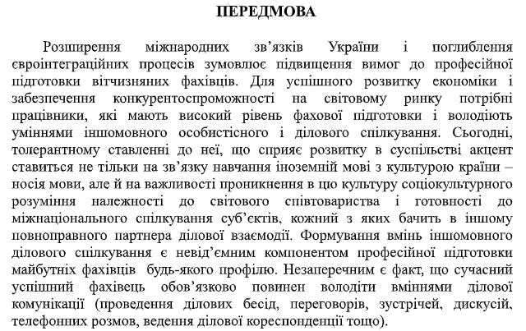
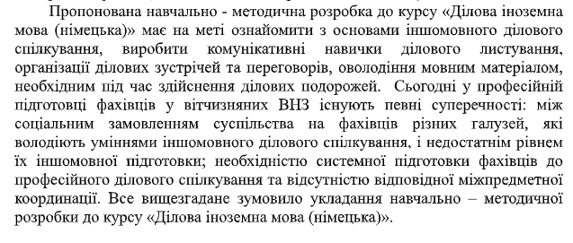
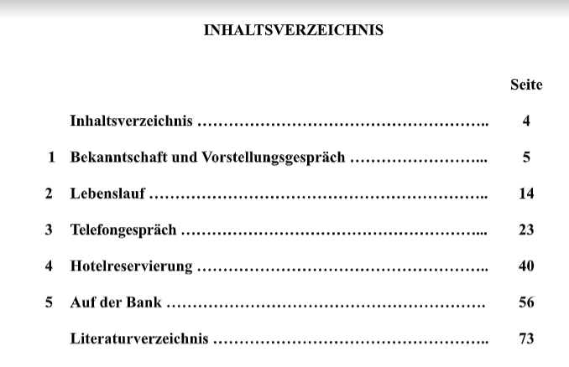

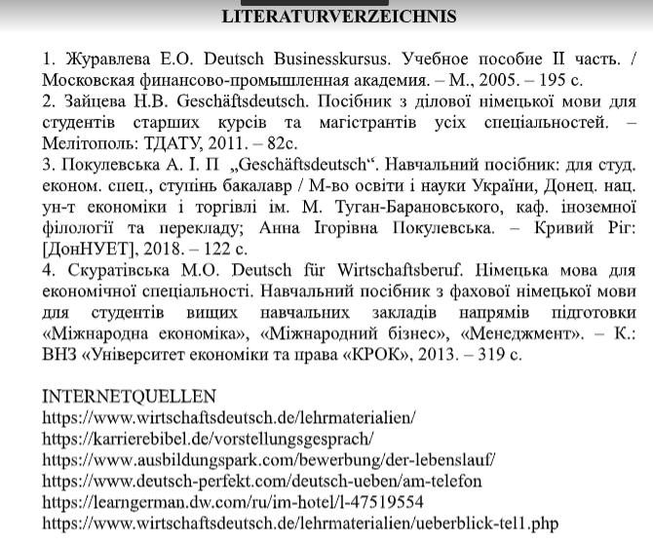

Канюк О.Л., Кіш Н.В., Теличко М.І. Ділова іноземна мова (німецька): Навчально–методична розробка до курсу / Уклад. Олександра Любомирівна Канюк, Надія Василівна Кіш, Марія Іванівна Теличко. – Ужгород: Видавництво УжНУ «Говерла», 2021 – 74с.

